КИМ на проверку метапредметных результатов для 5 класса.

Город/ посёлок/ село_________________________________________________________

Школа _____________________________________________________________________

Фамилия, имя _______________________________________________________________

Инструкция для учащихся
На выполнение работы отводится 30 минут. Работа состоит из текста и нескольких заданий, связанных с его содержанием. Они могут быть различного вида: тестовыми, творческими, информационно-поисковыми. Располагаются в порядке возрастания их сложности. Вам необходимо прочитать текст и выполнить задания. В первом задании соотнеси картинки, обозначенные буквами с фрагментами текста, обозначенными цифрами. Во втором обвести букву, которая стоит рядом с правильным ответом. Есть задания в которых требуется записать краткий ответ на отведённом месте. В других заданиях требуется записать определение или объяснение своего ответа.
Одни задания покажутся вам лёгкими, другие- трудными. Если вы не знаете, как выполнять задание, пропустите его и переходите к следующему. Если останется время, вы можете ещё раз попробовать выполнить пропущенные задания. Если вы ошиблись и хотите исправить свой ответ, то зачеркните его и запишите нужный ответ.
Желаем успеха!

КИМ на проверку метапредметных результатов для 5 класса.

Прочитай текст и выполни задания 1-5

История фартука
Фартук (или передник) широко распространенная и почти не меняющаяся часть одежды с древних времен до наших дней. История начинается с Древнего Египта. Уже в ранний период существования этой страны мужчины, состоящее на государственной службе, пользовались примитивной драпировкой в виде фартука, что указывало на их должность. Она прикреплялась спереди к поясу, который представлял собой узкую полоску кожи или связанные ( сплетенные ) тростниковые стебли. С течением времени передник становится повсеместно распространенным видом одежды. Это был кусок ткани, средняя часть которой, собранная в складки, прикладывалась к корпусу спереди, остальная обёртывалась вокруг тела и крепилась свободным концом, заправляемым за среднюю часть. Держался передник с помощью пояса. Средняя часть его имела трапециевидную, треугольную или веерообразную форму [1].
Передник являлся также частью одежды других древневосточных народов. Так, например, он был широко распространен в Западной Азии.
С Востока передник пришел в Европу. Начиная с эпохи средневековья передники четко разделились на два вида: становятся постоянной принадлежностью рабочей одежды простолюдинов (кузнецов, сапожников, поваров)[2] и дополнением нарядного платья знатных дам[3]. Передник периодически входит в моду среди высших слоев населения. Француженки во времена правления Людовика 14 (1660 - 1710) дома и на прогулке повязывали маленький передник с богатой отделкой по краю. По примеру городской знати стали расшивать и всячески украшать свои передники крестьянские девушки. Хитрая на выдумку европейская мода изобрела несколько видов передников для разных случаев жизни. Так, например, уважающая себя европейская женщина, когда выходила к столу, обязана была прикрывать платье большой салфеткой. Так появился специальный передник - таблье (от французского слова "стол") [4].
Со временем передник стал частью праздничного народного костюма. В некоторых областях Германии широкий передник надевался лишь по особо торжественным случаям. В Молдавии отличительной чертой народной одежды были два передника, охватывающие корпус спереди и сзади, не сходящиеся на боках, с богатым цветным узором. Традиционный русский передник изготовляли из домотканой ткани, с отделкой по краям, вышивкой и красными завязками[5]. На Севере передник был вышитым и мог иметь рукава. Этими вещами дорожили, бережно передавая их из поколения в поколение по наследству. Характерно, что в некоторых областях России (например, в Забайкалье) традиционный передник сохранился в качестве части праздничного одеяния вплоть до середины прошлого века.
Во время Первой мировой войны (в начале 20 века) передник оказался совершенно необходимой частью одежды. Многие женщины должны были выполнять мужскую работу: становились дорожными рабочими, механиками и т.п. В это время "одежда горничных" фартук превращается в рабочую женскую одежду, становится спецодеждой медсестер[6]. Пожалуй, именно с этого времени он перестает существовать как чисто декоративный элемент и становится принадлежностью бытовой одежды для работы в домашних условиях[7], а так же является производственной одеждой[8] . Однако в наши дни фартук начинает постепенно утрачивать эту функцию. Для защиты от вредных производственных факторов разрабатывается новая специальная одежда - это халаты и комбинезоны [9].

Ответь на вопросы и выполни задания
1. соотнеси картинки, обозначенные буквами с фрагментами текста, обозначенными цифрами:
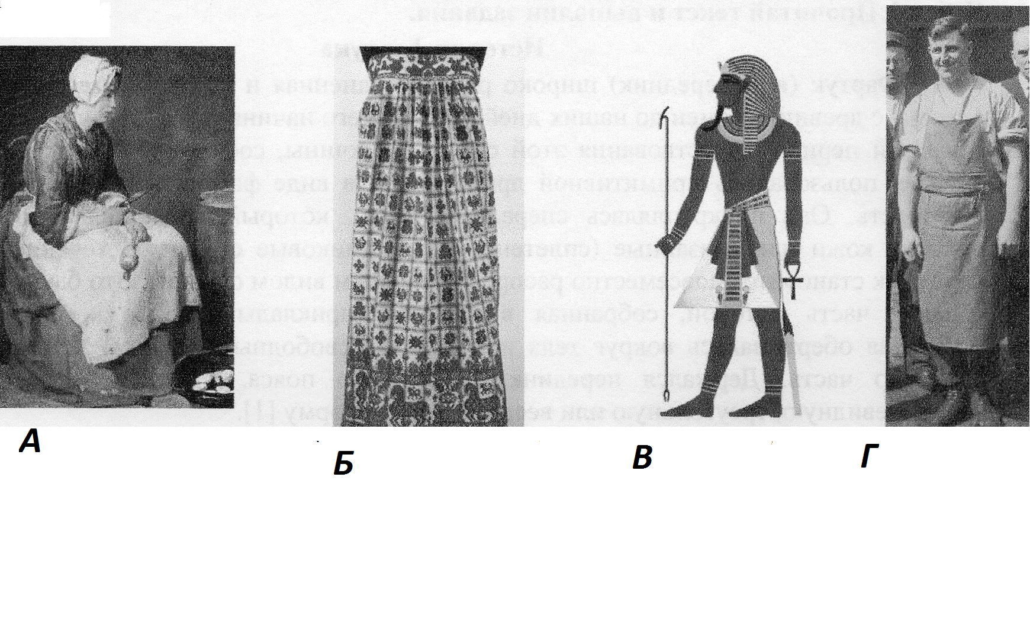
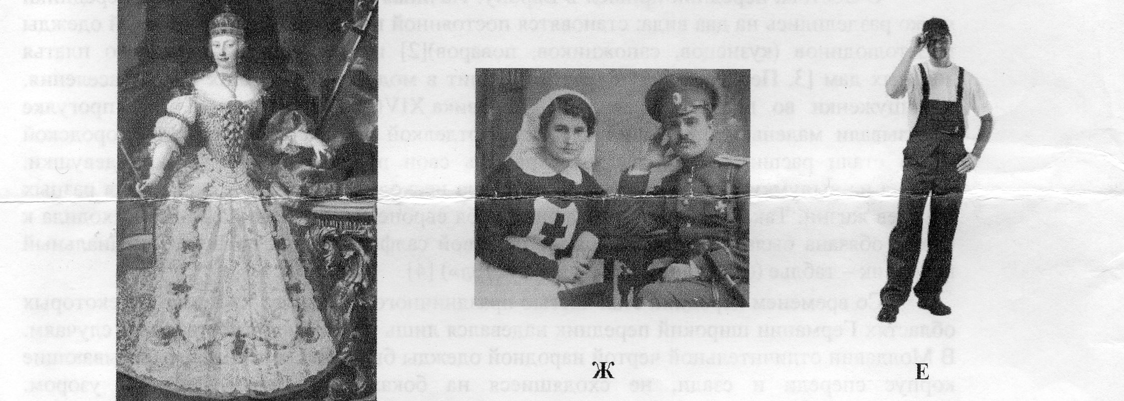
Д
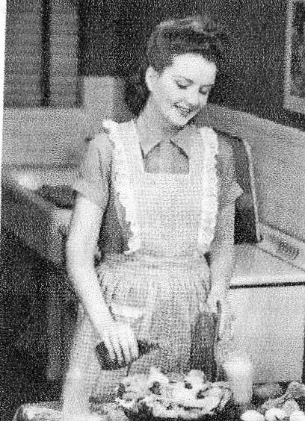
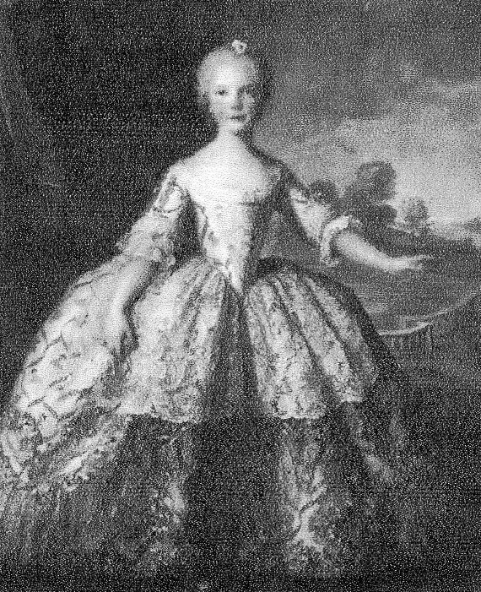
И К
Ответ: А-.....; Б-......; В-......; Г-.......; Д-.......; Ж-.......; Е-.......; И-........; К-........ .
2. Укажи утверждение, соответствующее содержанию текста:
а. Передник пришёл на Восток из Европы.
б. Передник пришёл в Европу с Востока .
в. В 18 веке передники носили только простолюдины.
г. В18 веке передники носили только знатные дамы .

3. Выпиши из текста определение - что такое таблье :
Таблье это - ___________________________________________________________________________________________________________________________________________________________________________________________________________________________________________________________________________________________________________________________

4.Напиши еще одно название передника : ____________________________________________________________________

5. Обьясни почему в начале 20 века фартук перестал существовать как украшение платья и превратился в рабочую женскую одежду : ______________________________________________________________________________________________________________________________________________________________________________________________________________________________

Ключ для проверки КИМа
№ задания | Ответ | Баллы
1 | А-2, В-5, В-1, Г-8, Д-4, Е-9, И-7, К-3. | 9
2 | б) | 1
3 | Таблье- это большая салфетка- фартук для выхода к столу | 1
4 | фартук | 1
5 | Потому что во время 1-ой Мировой войны многие женщины выполняли мужскую работу. | 1
 | Итого | 13

Система оценивания:
Максимальный уровень"С"- не менее 65%
Высокий уровень "В"- 50-64%
Необходимый уровень "А"- 25-49%
Недостаточный уровень "F"- не менее 25%

